济南易出行数字化转型项目信息化平台应用系统(一标段)
无人机交通态势感知系统
测试报告
版本1.1 修订稿
用户单位：济南市公安局交通管理支队
承建单位：神思电子技术股份有限公司
整理日期：2026年10月19日

文档修改与审批记录
修改记录
起 草 人：王郑尧 | 日期：2026.10.12 |  | 版本：V1.0
起草原因：依据需求调研、现有实现及项目模板形成交付整理稿。
修 改 人：王郑尧 | 日期：2026.10.19 |  | 版本：V1.1
修改原因：依据10.25审核意见完善文档及格式。
修改章节：封面、目录及相关章节。
审批记录
校对审核人签名：王郑尧 |  | 日期：2026.10.19
批准人签名：王郑尧 |  | 日期：2026.10.19

目录
第一章 引言 1
1.1 编写目的 1
1.2 适用范围 1
1.3 定义 1
第二章 测试概要 1
2.1 产品名称及版本 1
2.2 测试范围说明 1
2.3 测试策略及方法 1
2.4 测试进度及人员说明 1
2.5 测试环境 1
2.5.1 软件环境 1
2.5.2 客户端环境 1
2.5.3 网络环境 1
2.5.4 测试工具 1
第三章 测试结果数据列表 1
3.1 测试执行情况报告 1
3.2 缺陷状态统计 1
3.3 缺陷类别统计 1
3.4 缺陷分布统计 1
3.5 系统界面核查截图 1
第四章 系统瓶颈分析 1
第五章 测试结果分析 1
5.1 功能测试分析 1
5.2 可靠性测试分析 1
5.3 性能测试分析 1
5.4 集成测试分析 1
5.5 用户友好性测试分析 1
5.6 安全性测试分析 1
第六章 系统调优意见 1
第七章 测试总体评价 1
7.1 能力 1
7.2 评价 1

图目录
图1 轨迹查询与短时回放 1
图2 冲突候选与双图证据 1
图3 测绘量算报告 1
图4 执法线索查询 1
图5 系统运行状态 1

表目录
表1 历史验证结果 1

第一章 引言
本文汇总已有工程验证及尚未完成项，并补充2026年10月23日本机真实界面核查截图。本次仅查看既有结果并验证短时回放，未开展完整回归；配套26项用例不得据此标为已执行。

1.1 编写目的
为问题整改、后续复验及验收核对提供事实依据。

1.2 适用范围
本系统以无人机影像交通分析为范围，包含4类模型、16项功能。数据接入、分析任务启停、结果查询、账号与审计为配套能力；航线规划、起降、返航与机巢管理由既有无人机平台承担。

1.3 定义
通过、失败、跳过、受阻和未评估分别记录。历史不同条件的结果不能累加为本轮通过率。

第二章 测试概要
既有10月18日整体回归报告结论为未通过整体门禁；后续只有定向修复证据，未取得全部缺口关闭后的整体重跑结果。

2.1 产品名称及版本
无人机交通态势感知系统；历史结果分别对应其报告内的工作树和发布基线，现场实际安装版本由安装记录核对。

2.2 测试范围说明
已有资料涉及业务应用、检测管道、前端、隔离数据库与消息、短片回放；正式精度、生产吞吐及部分外部授权未完成。

2.3 测试策略及方法
本机自动化、隔离真实接口、短片自然结束和数据对账分别留证，不混同为生产整站验收。

2.4 测试进度及人员说明
引用2026年10月18日至20日既有记录，补充10月23日界面核查；测试和开发人员签署名单不代填。

2.5 测试环境
已有本机开发、独立数据库/消息和离线ARM64工具环境；与生产实机结果分开。

2.5.1 软件环境
按每份既有报告的应用、模型和迁移版本读取结果，本报告不重新声明所有版本同条件通过。

2.5.2 客户端环境
已有浏览器入口和前端自动化记录；不据演示数据或空列表认定业务闭环通过。

2.5.3 网络环境
隔离验证使用独立服务和测试数据，生产内网与主题授权需现场核对。

2.5.4 测试工具
既有自动化框架、接口探针、浏览器及数据对账脚本；介质查杀及独立安全扫描未提供本轮结果。

第三章 测试结果数据列表
下表均为既有报告的历史结果，不是本次整理新增的执行结果。

3.1 测试执行情况报告
表1 历史验证结果
日期 | 范围 | 已有结果 | 限制
2026-10-18 | 业务应用自动化 | 399项通过、9项跳过，另10项子检查通过。 | 既有本机记录；不代表现场验收。
2026-10-18 | 根级套件 | 374项通过、1项失败、3项跳过；唯一超时用例独立复验通过。 | 首轮失败保留，不合并为全套通过。
2026-10-18 | 前端自动化 | 默认等待条件下231项通过、51项失败；放宽异步等待后失败文件127项通过。 | 条件不同，不能写成原条件下全部通过。
2026-10-18 | 真实视频短片隔离闭环 | 191条完成轨迹、6761个点，消息303/303排空对账。 | 隔离回放链；冲突为零，无冲突正例验收。
2026-10-18 | 历史100帧视频脚本 | 55项通过、0项失败、1项警告。 | 方向统计警告及旧脚本覆盖边界保留。
2026-10-18 | 接口复验 | 29项通过、1项受阻。 | 历史长轨迹小窗回放仍超时。
2026-10-19至20 | 定向修复 | 就绪日志、请求等待、绘制和模型清单有分项工程复验记录。 | 不替代整体重跑及生产吞吐验证。

3.2 缺陷状态统计
配套修复记录含7条历史问题和1条本轮能力核对项。历史问题中6项有定向修复或本机复验线索，1项回放超时缺关闭证据；能力核对项尚未实际运行确认，不并入已证实缺陷总数或关闭率。

3.3 缺陷类别统计
7条历史问题涉及启动、请求等待、静态资源、绘制、配置和回放。另1条为换道结果闭环的能力核对项，尚未定性为软件缺陷。

3.4 缺陷分布统计
问题分布在分析节点、业务执行、界面代理、发布工具及回放查询；以每条记录列示的证据和复验状态为准。

3.5 系统界面核查截图
核查环境为本机Console2浏览器入口及既有Platform 8000服务。以下截图均于2026年10月23日采集，读取既有记录，未新建检测任务、修改规则或提交业务复核；页面版本不据此等同生产实机版本。
图1 轨迹查询与短时回放
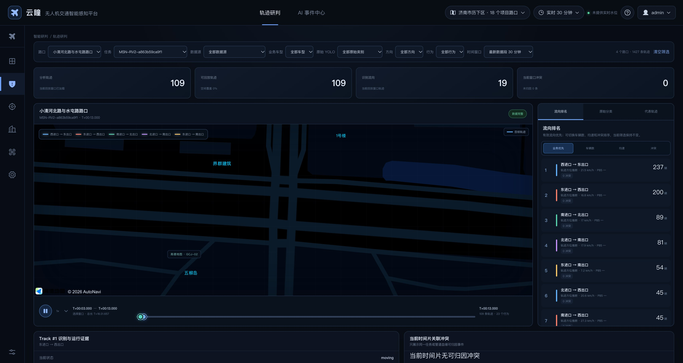
核查日期：2026-10-23。本机既有XQH任务查询，回放游标由T+10秒推进至T+13秒；截图显示109条窗口轨迹与流向排名，不作为正式精度或持续回放稳定性结论。
图2 冲突候选与双图证据
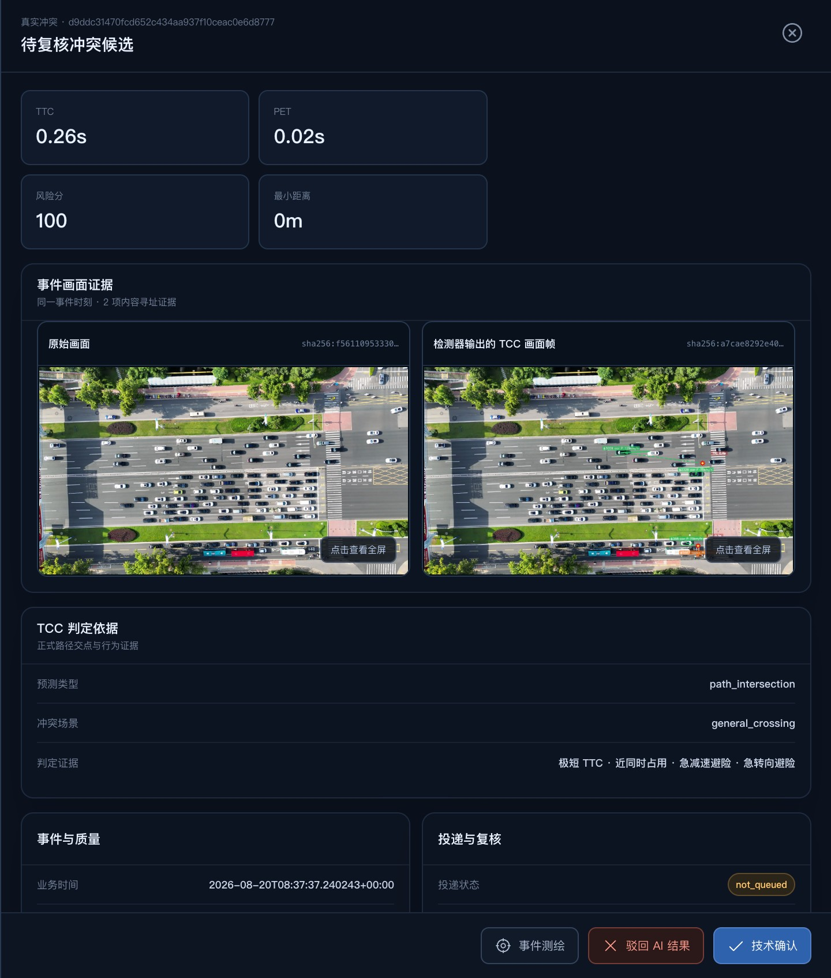
核查日期：2026-10-23。查看既有事件d9ddc314…，原图和检测图均加载为3840×2160；候选保持待复核，本次未提交确认或驳回。
图3 测绘量算报告
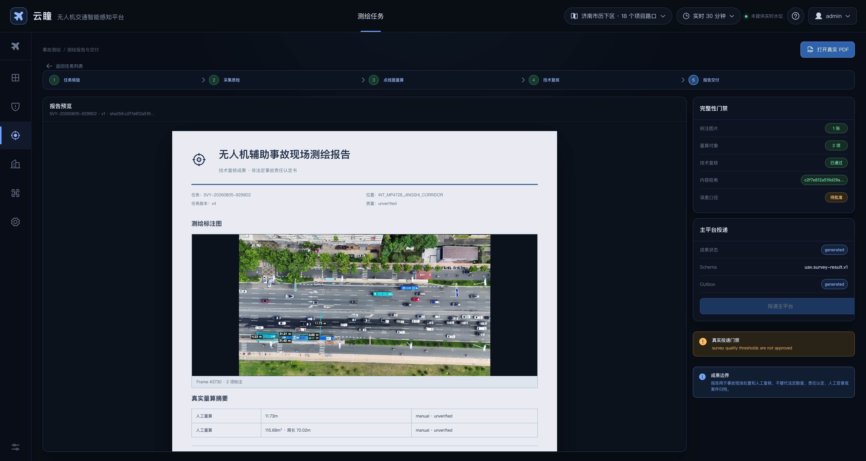
核查日期：2026-10-23。查看既有任务SVY-20260805-9299D2，显示11.73m、115.68m²及标注图；保留unverified和误差待批准状态，本次未改动量算或生成新报告。
图4 执法线索查询
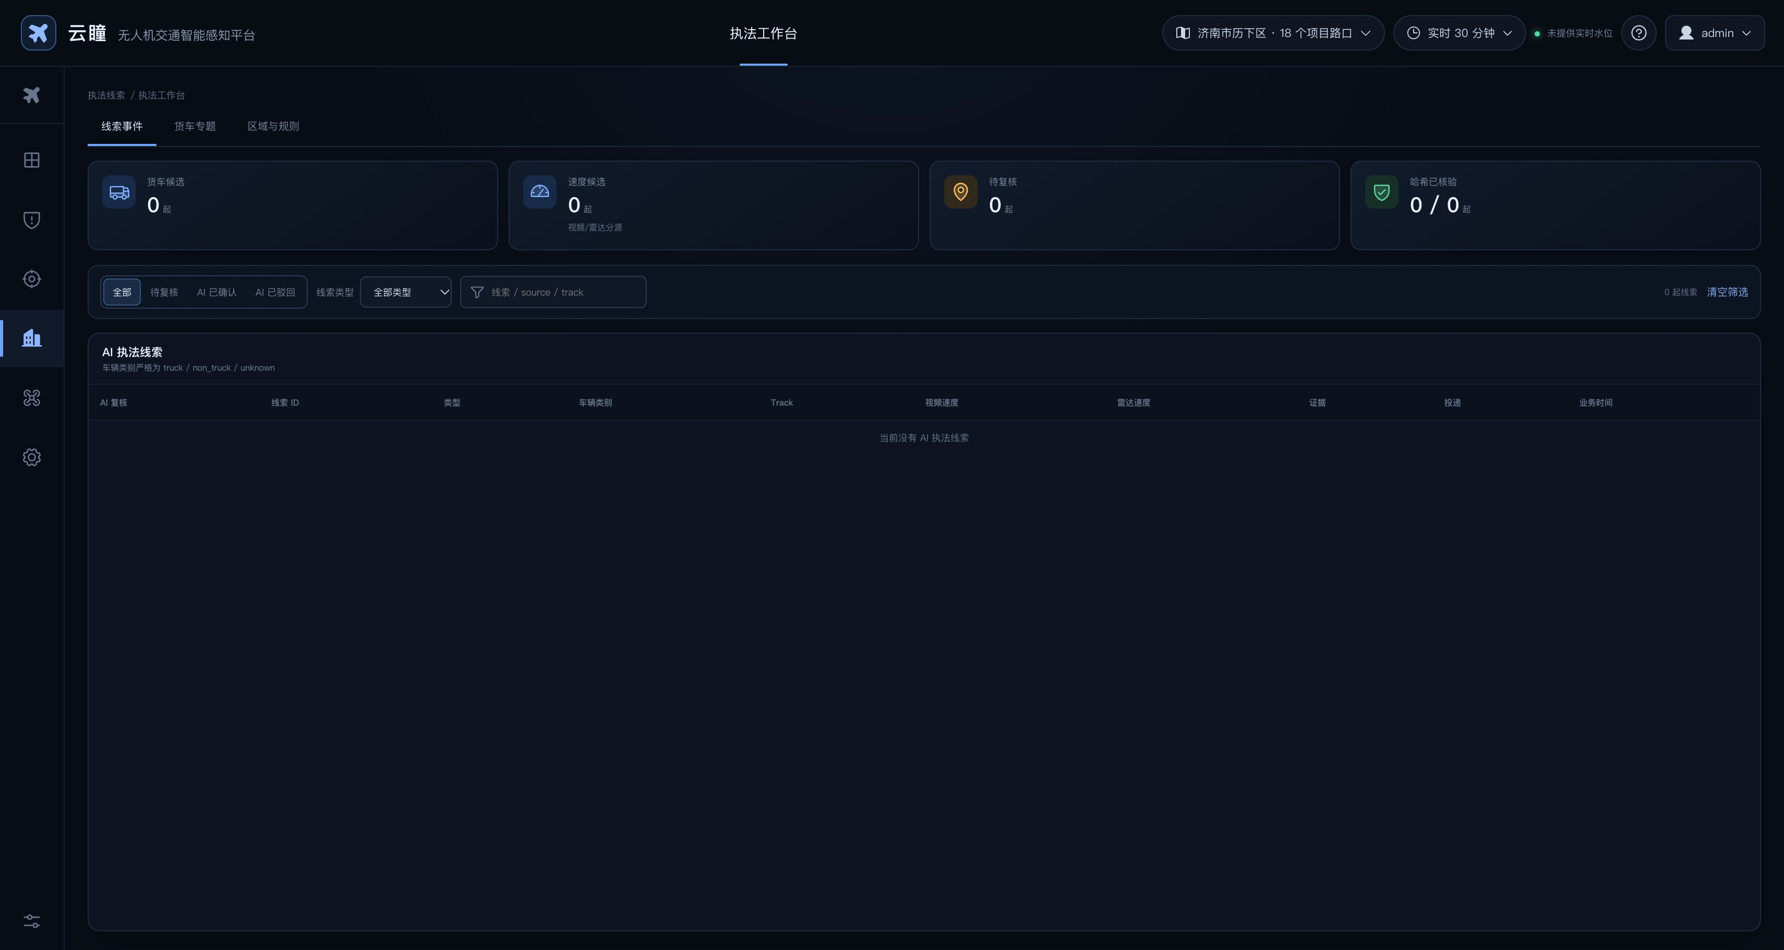
核查日期：2026-10-23。本机线索列表当前为0，显示货车、非货车和无法确认三类约束；只证明查询与空状态，未验证候选检出或复核正例。页面雷达字段不代表本次已验证雷达融合。
图5 系统运行状态
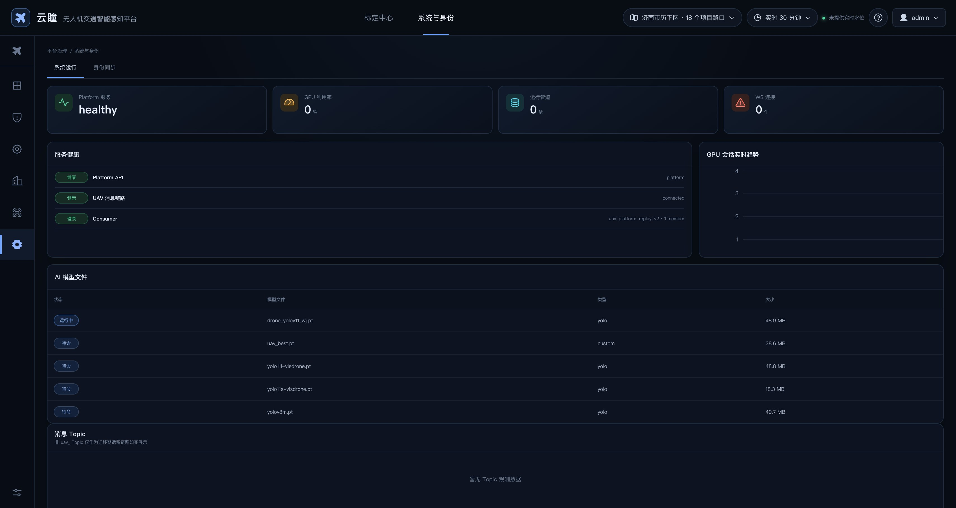
核查日期：2026-10-23。页面显示Platform healthy、消息链路connected及运行管道0；数据库指标为未知，不扩展为数据库、模型推理或整站健康验收。

第四章 系统瓶颈分析
现场曾报告约1帧/秒及任务就绪超时，本机已定位并修复部分就绪日志、影子求解和候选标签绘制问题。合成样例不能解释全部现场吞吐，仍需相同输入、实际部署版本和设备的阶段日志。

第五章 测试结果分析
以下结论保留各项验证的时间、条件和范围。

5.1 功能测试分析
部分接口、短片自然结束、持久化和回放有通过记录；26项本轮整理用例未执行，长轨迹回放阻断未取得关闭证据。 当前源码已接入轨迹形状换道节点；结果运输、留存、查询及正式页面展示尚未取得本轮贯通证据，按TC-M2-01执行记录复核，不以固定演示数据作为闭环证明。

5.2 可靠性测试分析
已有故障、恢复与自然结束验证，不存在本次连续多天稳定运行记录，不能套用模板中的连续运行结论。

5.3 性能测试分析
已有阶段与合成对照，未形成生产统一负载和正式目标下的达标报告。

5.4 集成测试分析
隔离消息与数据库对账有证据；生产业务主题授权、地图及完整设备链路不能由隔离结果替代。

5.5 用户友好性测试分析
已有入口与部分页面检查；本次补充既有轨迹、事件证据、测绘报告、执法空列表和系统状态截图。空状态不代表候选检出或业务操作全部通过。

5.6 安全性测试分析
已有身份、媒体会话、路径和完整性相关工程检查；本轮没有独立安全扫描报告，不声明无中高危漏洞。

第六章 系统调优意见
先核对实际运行版本及输入，采集启动、阶段等待、队列和查询日志；对已修复项复验并补跑受影响业务。正式性能与准确率在约定环境和独立真值条件下开展，不新增无依据指标。

第七章 测试总体评价
现有证据不足以给出本次系统整体通过或验收合格结论。

7.1 能力
工程资料证明部分链路与定向修复已得到验证，未完成项在修复记录及本报告中保留。

7.2 评价
本报告可用于组织复验；用户签署、现场业务用例、剩余性能和外部依赖检查完成后，按实际结果另行更新结论。
证据来源：docs/test_report_regression_20261018.md、docs/test_report_inter_xqh.md、docs/DEPLOYMENT_INTRANET_VALIDATION.md、docs/HOST_PLATFORM_RUNBOOK_20261020.md。历史结论按原报告引用；本次界面截图对应第3.5节，不随文档分发含私有配置的原始证据目录。

